



Báo cáo: Hướng dẫn cài đặt một AD DS Domain Controller

Sinh viên : An Viết Cầu

MSSV: PH05439

Lớp: COM2043

Giảng viên: Trần Thanh Long

Hà Nội, 31 tháng 10, năm 2018

Mục lục

Phần 1: Cài đặt một AD DS Domain Controller 3

Phần 2: Tạo các đối tượng trong Domain. 10

Phần 3: Join máy tính Client vào Domain. 16

# Phần 1: Cài đặt một AD DS Domain Controller

Bước 1: Đổi tên máy tính.

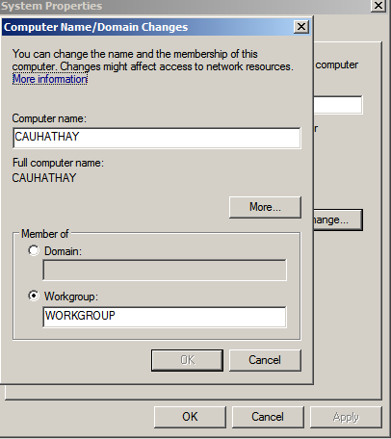

Bước 2: Đặt lại cấu hình địa chỉ TCP/IP.

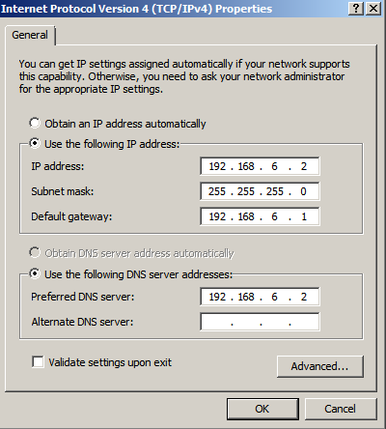

Bước 3: Nâng cấp lên Domain Controller.

* Click “Start”🡺 chọn “Run”🡺 nhập DCPROMO.exe🡺 click “OK”.

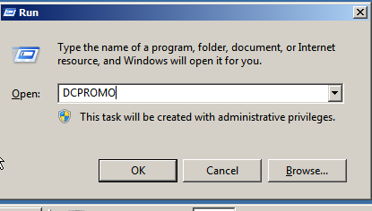

Bước 4: Hệ thống kiểm tra đã tồn tại AD hay chưa.

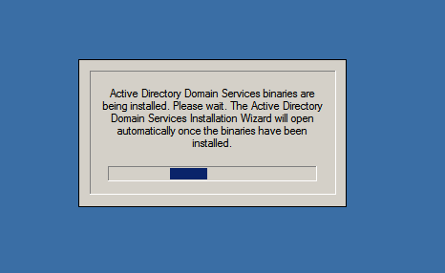

Bước 5: Cửa sổ “welcome to the Active Directory Domain Service Instrallation Wizard”

* Nhấm Next.

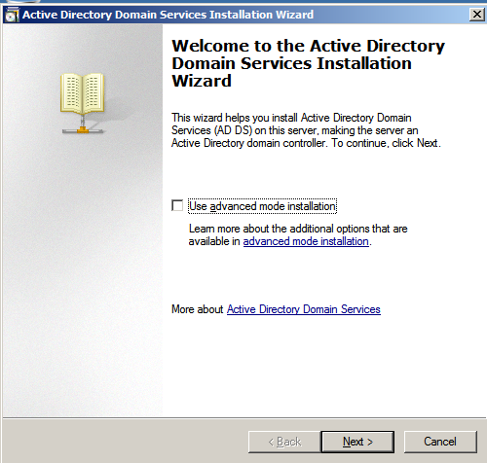

Bước 6: Cửa sổ “Choose a Deployment Configuration”.

* Chọn “Create a new Domain in a few Forest” 🡺chọn Next.

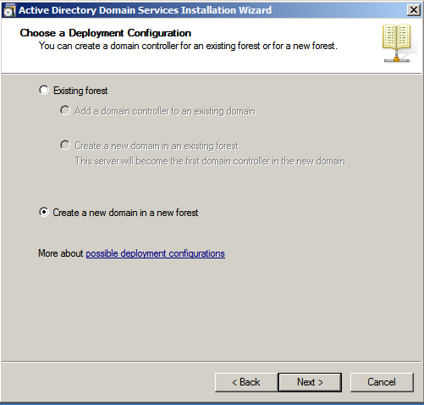

Bước 7: Cửa sổ “Name the Forest Root Domain”.

* Gõ tên miền cần tạo 🡺 chọn “Next”.

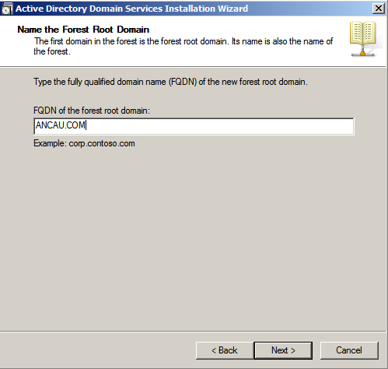

Bước 8: Cửa sổ “Set forest Funcional Level”.

* Nhấn “Next”.

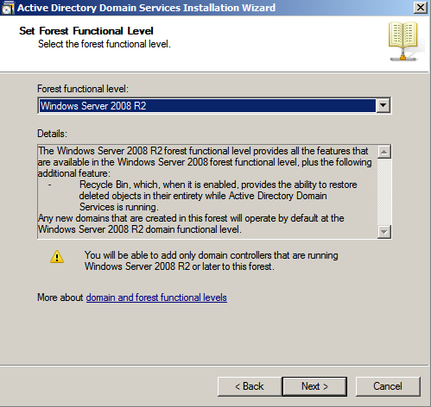

Bước 9: Cửa sổ “Additional Domain Controller Options”.

* Chọn mục DNS Server🡺 chọn “Next”.

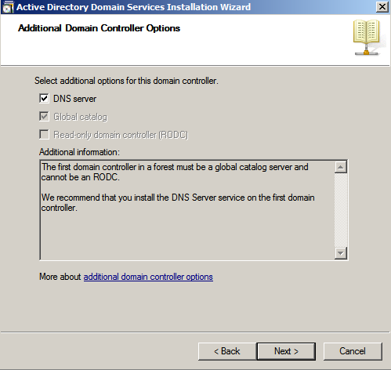

Bước 10: Cửa sổ “Location for Database, Logs files, and SYSVOL”.

* Để mặc định🡺 Nhấn “Next”.

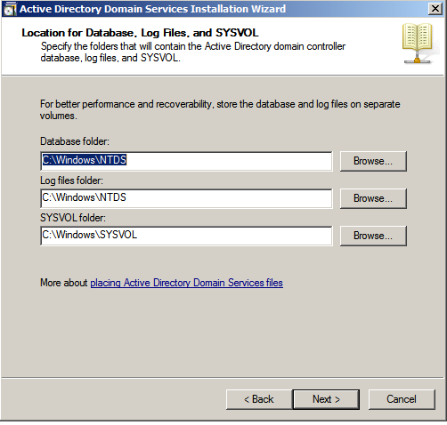

Bước 11: Cửa sổ “Directory Service Restore Mode Admintrator Password”

* Nhập mật khẩu 🡺 chọn “Next”.

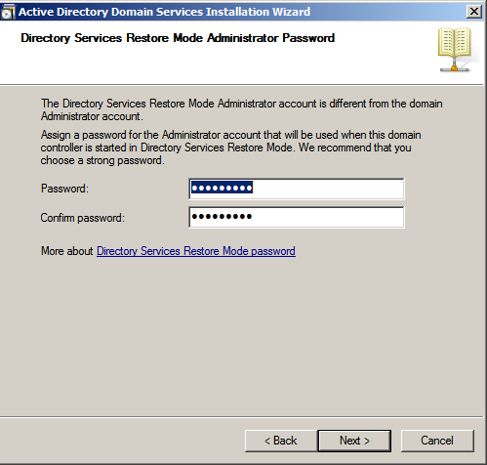

Bước 12: Hệ thống tự động cài đặt.

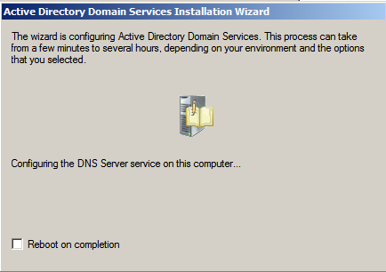

Bước 13: Nhấn Finish.

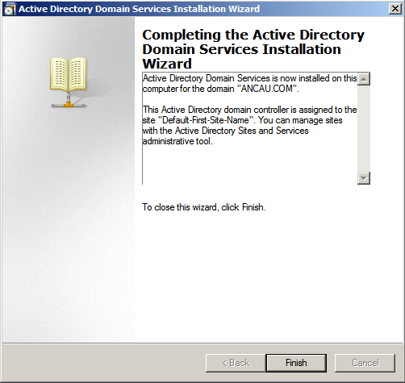

Bước 14: Restart lại máy.

* Nhấn “Restart Now” để khởi động lại.

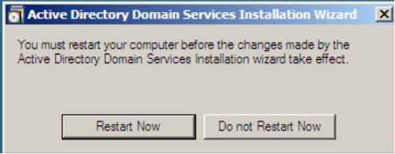

# Phần 2: Tạo các đối tượng trong Domain.

Bước 1: Đăng nhập vào Domain với mật khẩu Administrator.

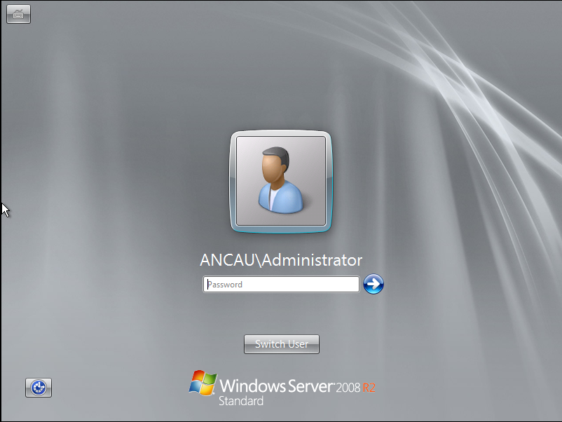

Bước 2: Cửa sổ tạo quản lý các đối tượng trong Domain.

* Chọn “Programs”🡺 chọn “Adminstrator”🡺 chọn “Active Directory Users and Computer”.

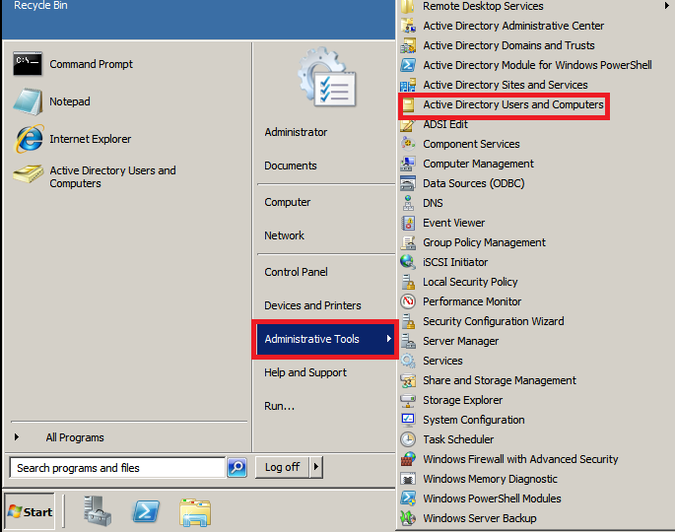

Bước 3: Tạo OU có tên là OU_KinhDoanh.

* Chọn “New” 🡺 chọn “Orgainzational Unit”.

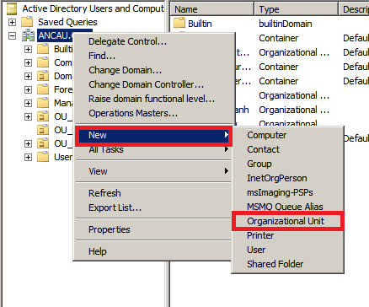

* Nhập vào tên OU_KinhDoanh.

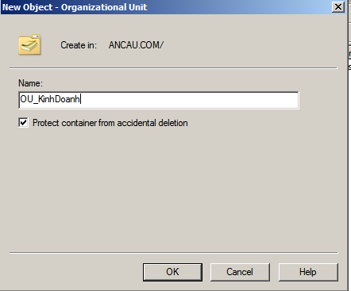

Bước 4: Tạo OU có tên OU_NhanSu.

* Tương tự phần OU_KinhDoanh.

Bước 5: Tạo OU có tên OU_IT.

* Tương tự phần OU_KinhDoanh.

Bước 6: Tạo các tài khoản người dung trong OU_KinhDoanh.

* Click chuột phải vào OU_KinhDoanh🡺 chọn “New”🡺 chọn “User”

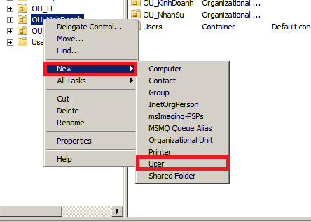

* Nhập vào các thông tin về người dùng.

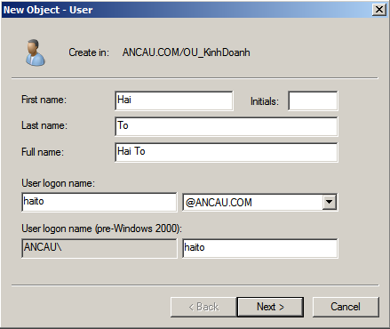

* Nhập vào mật khẩu (mạnh), bỏ “Check User must change password at next logon”.

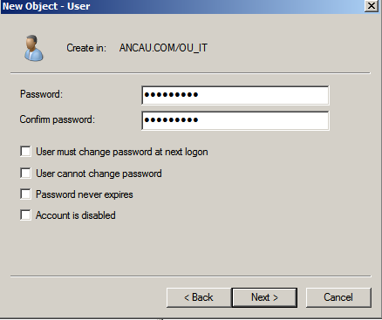

* Tương tự tạo các User khác như trên.

Bước 7: Tạo tài khoản nhóm trong OU_KinhDoanh.

* Vào OU_KinhDoanh nhấp “New”🡺 chọn “Group”🡺 nhập tên nhóm vào phần “Group name”

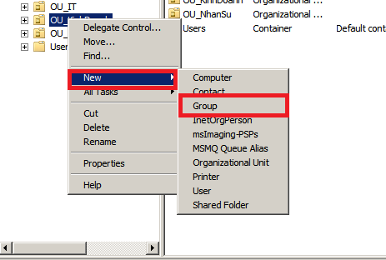

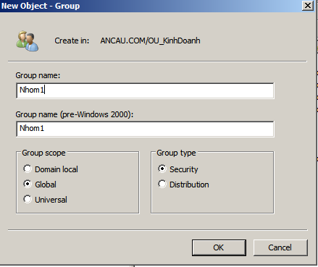

* Gán các tài khoản người dùng vào nhóm bằng cách: Nhấp chuột phải vào người dùng cần gán🡺 chọn “Add to group”.

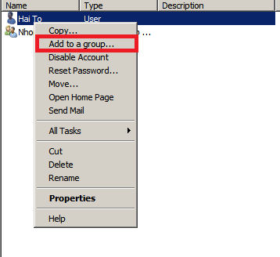

* Nhập tên nhóm cần gia nhập🡺 nhấn “Check Name”🡺 nhấn “OK”.

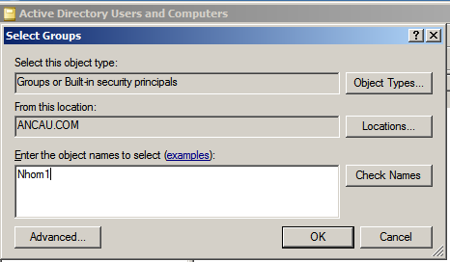

* Kiểm tra click chuột phải vào tên nhóm🡺 chọn “Tab Member”🡺 thấy User xuất hiện trong nhóm.

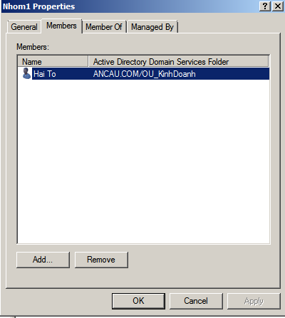

# Phần 3: Join máy tính Client vào Domain.

Bước 1: Khởi động máy Client 1 với mật khẩu Adminstrator của máy Client 1.

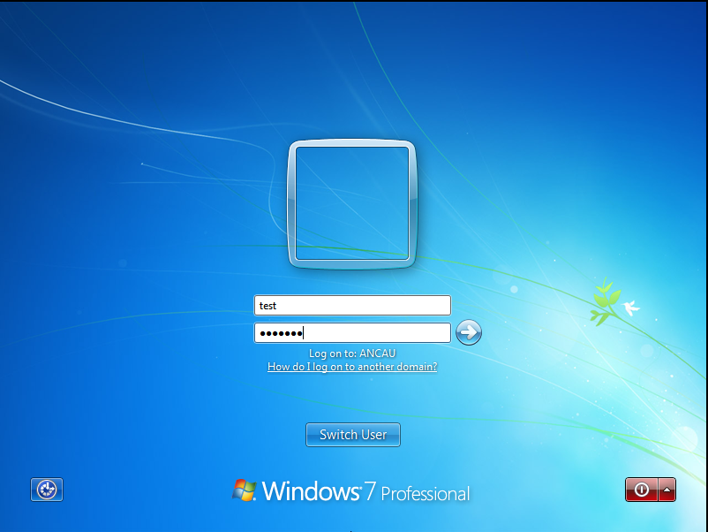

Bước 2: Cấu hình địa chỉ IP cho Client 1.

Bước 3: Ping đến máy DC.

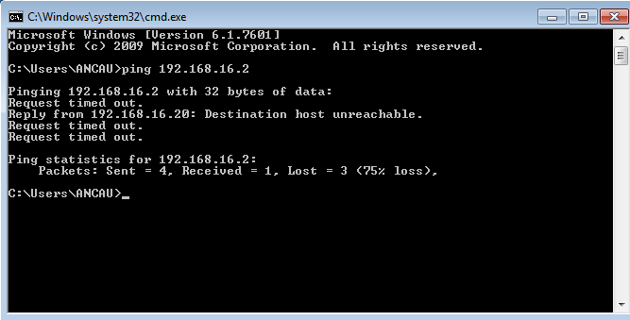

Bước 4: Thay đổi tên và domain cho Client 1.

* Chọn Start 🡺 chọn “Computer” 🡺 chọn “Properties”.

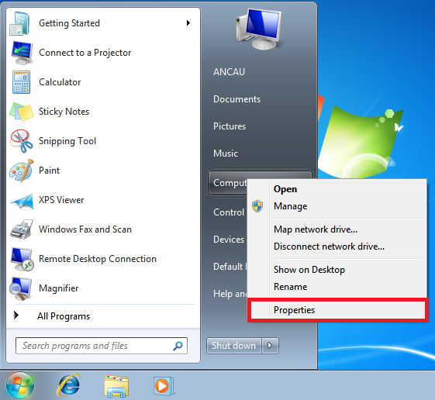

* Chọn “Change Setting”

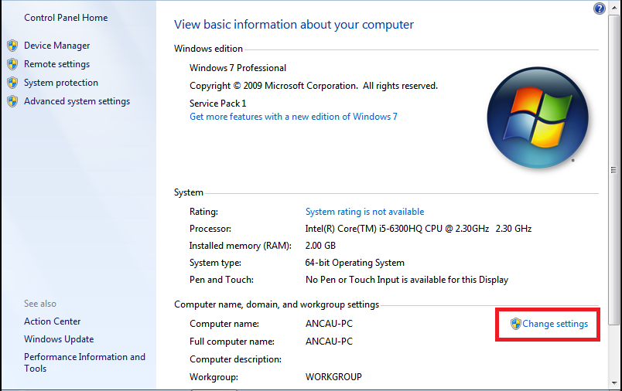

* Chọn “Domain”🡺 nhập tên Domain🡺 chọn “OK”.

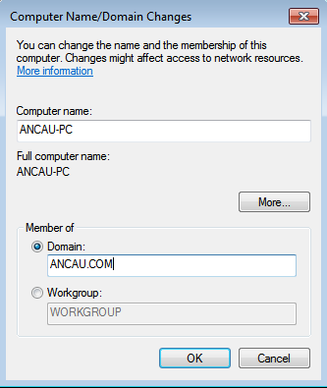

* Nhập Usename và Password🡺 chọn “OK”

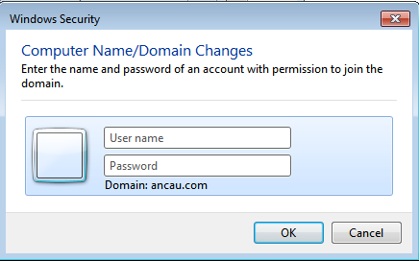

* Thông báo thành công.

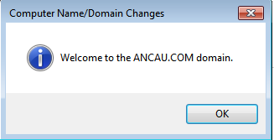

* Khởi động máy 🡺 nhập Usename và Password.

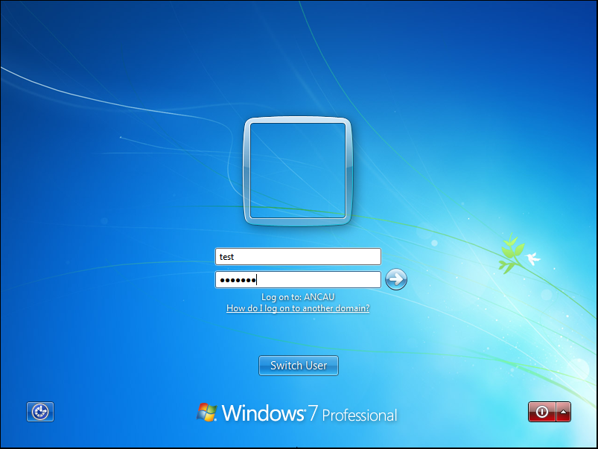

* Join máy vào domain thành công.

